FORMULARIO PRESENTACION A CAB

IDENTIFICACIÓN DE CAMBIO
Área iniciativa | Empresas
Nombre iniciativa: | [BANCO] 1501904002 SITIO PUBLICO GCTI-321
Nombre responsable: | Cristian García – Ingrid Chávez
Correo electrónico: | cristian.garcia@tanner.cl ingrid.chavez@tanner.cl
Id RFC:
¿Se ha presentado una propuesta para este cambio en una fecha anterior? |  | SI: ___ NO: _X__
Fecha de la última presentación (actual)

DESCRIPCIÓN DEL CAMBIO
Detallar el cambio propuesto:
Es necesario pasar a producción cambios de contenido de Sitio Público Tanner Banco.
Los cambios son relacionados al contenido, por ejemplo:

- Quiénes somos en inglés.
- Información relevante (contenido)
- Cambiar L&F para nueva imagen Banco
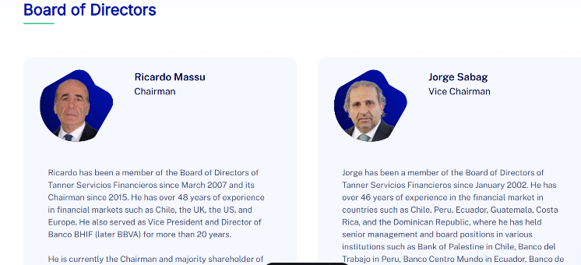

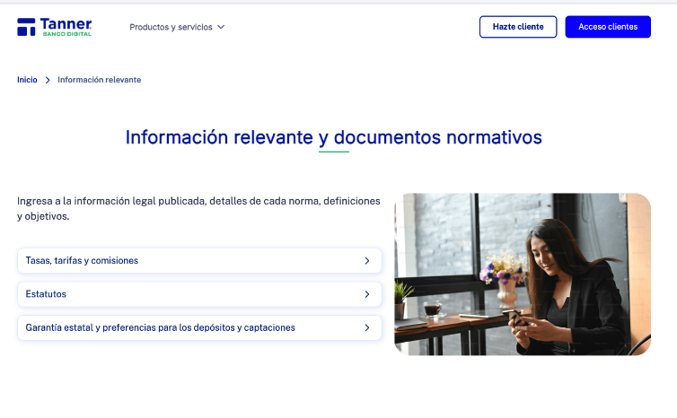
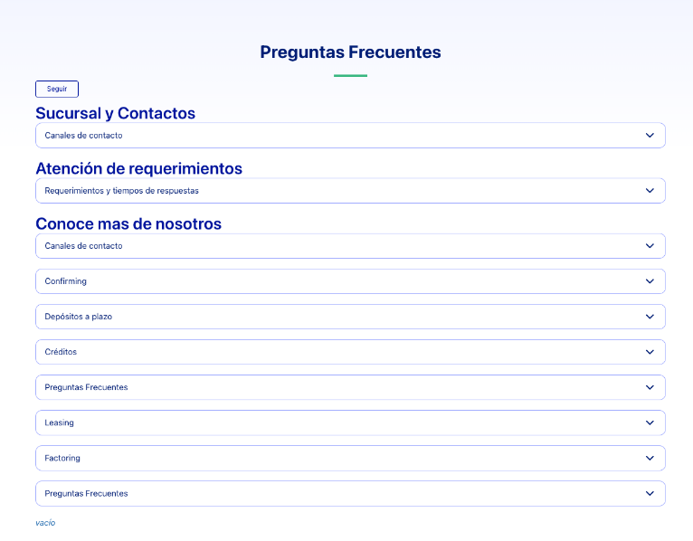

MOTIVO DE IMPLANTACIÓN
Explique por qué se debe implementar el cambio:
El Sitio Público Banco Tanner es primordial para el funcionamiento del Banco, para interactuar con clientes.

PRIORIDAD DEL CAMBIO PROPUESTO
Tipo de prioridad: | Muy Alto (Emergencia) | _____
 | Alto | _____
 | Normal | __X__
 | Bajo | _____

TIPO DE CAMBIO
Indicar el o los elementos que serán afectados por el cambio:
____ La red | ____ Base de datos | ____ Sistema operativo
____ Hardware | __X__ Software instalado | ____ Seguridad
____ Otro | ____ Programar Interrupción | ____ Procedimientos
Descripción del tipo de cambio "Otro":

IMPACTO EN PERSONAL
Describir si posterior al cambio se requerirá de forma permanente actividades manuales adicionales:
NA

IDENTIFICAR QUÉ SERVICIOS SE VERÁN IMPACTADOS CON EL CAMBIO
Nro | Servicio | Descripción | Durante (S/N) | Después  (S/N)
1 | No Aplica
...

RIESGOS PRODUCTO DE LA IMPLEMENTACION
Nro | Indicar los riesgos de la implementación | Medidas de mitigación
1 | No Aplica
...

TIEMPOS REQUERIDOS PARA LA IMPLEMENTACIÓN
Etapa de la implementación del cambio | Tiempo requerido: (hh:mm)
Tiempo para ejecución del cambio: | 00:30
Tiempo para validación área que solicita: | 01:00
Tiempo para vuelta atrás: | 01:00

ESTRATEGIA VUELTA ATRÁS
Delinear una estrategia de rollback en caso de falla:
Se debe considerar pull request para restablecer archivos fuentes, indicado en el formulario pap.

ESTIMACION DE RECURSOS NECESARIOS
Concepto | Servidor de ejecución: | Incremento esperado: | Disponibilidad actual:
Memoria (GB) | No aplica
Disco (GB)
CPU (%)
Tráfico red (Kbps)
TPH (Trxs por hora)

ESTIMACION DE CRECIMIENTO ESPERADO
Concepto | Requerido actual | Crecimiento en 3 meses | Crecimiento en 6 meses
Memoria (GB) | No aplica
Disco (GB)
CPU (%)
Tráfico red (Kbps)
TPH (Trxs por hora)

APROBACIÓN DE QA
Nombre responsable QA: | Cristian García
Fecha aprobación: | 28-04-25 y 21-05-2025

PRUEBAS DE CARGA
Concepto | Servidor de ejecución: | Sin software | Con software en ejecución | Carga 10 trxs paralelas | Carga 100 trxs paralelas | Carga 1000 trxs paralelas
Memoria (GB) | No aplica
Disco (GB)
CPU (%)
Tráfico red (Kbps)
TPH (Trxs por hora)

Se adjunta evidencia de las pruebas de carga: SI _____ NO ___X___

FECHA PROPUESTA POR EL NEGOCIO PARA REALIZAR CAMBIO
Fecha | 26-05-2025 | Hora: | 10:00 hrs (Formato 24H)

SECCIÓN DE USO EXCLUSIVO CAB

OBSERVACIONES

Nivel de riesgo asignado:

Alto: _____
Medio: _____
Bajo: _____

CONCLUSIÓN:

En base a los antecedentes presentados, la argumentación realizada y el nivel de riesgo asignado, el comité asesor de cambios (CAB) considera que el paso a producción solicitado debe ser RECHAZADO/APROBADO.

Fecha: dd-mm-aaaa

